第一章 三角函数
1.1任意角和弧度制
1.1.1任意角
自主探究学习
1. 角可以看成平面内一条射线绕着端点从一个位置旋转到另一个位置所成的图形,旋转开始时的射线叫做角的始边，终止时的射线叫做角的终边，射线的端点叫做角的顶点.
2. 按逆时针方向旋转所形成的角叫正角,按顺时针方向旋转所形成的角叫负角.如果一条射线没有做任何旋转,我们称它形成了一个零角.
3. 角的顶点与原点重合，角的始边与轴的非负半轴重合.那么，角的终边（除端点外）在第几象限，我们就说这个角是第几象限角.
4. 一般地,所有与角终边相同的角,连同角在内,可构成一个集合.
,即任一与角终边相同的角,都可以表示成角与整数个周角的和.
5. 终边在x轴上的角的集合为终边在轴上的角的集合为.终边在直线y=x上的角的集合为
名师要点解析
要点导学
正角、负角是用射线绕端点的旋转方向定义的，零角是射线没有做任何旋转.一个角是第几象限角，关键是看这个角的终边落在第几象限，终边相同的角的表示有两方面的内容：①与角$α$终边相同的角，这些角的集合为S＝｛β｜β＝k·360°＋$α$，k∈Z｝；②在0°到360°内找与已知角终边相同的角$α$，其方法是，用所给角除以360°，所得的商为k，余数为$α$ ($α$为正数)，$α$即为所找的角.
【经典例题】
【例1】已知角$θ$ 和$7θ$ 是终边相同角，且$0°≤θ≤\text{180}°$，求满足条件的$θ$ 的集合$M$.
【分析】根据终边相同的角满足的条件，列出关系，再由角$θ$的范围可求集合$M$
【解】由题意知$7θ=θ+k⋅\text{360}°⇒θ=k⋅\text{60}°$,
【点拨】所有与角终边相同的角可表示为.
【例2】已知α是第二象限角，问$\frac{α}{2}$是第几象限角？2α是第几象限角？分别加以说明
【分析】根据第二象限角的范围，列出α满足的关系，再根据k的取值找出$\frac{α}{2}$的范围，即可判断出$\frac{α}{2}$是第几象限角.
【解】∵α在第二象限，∴k⋅360°+90°＜α＜k⋅360°+180°，k∈Z
于是， k⋅180°+45°＜$\frac{α}{2}$＜k⋅180°+90°, ∵k∈Z, ∴k=2n或k=2n+1
当k=2n时，n⋅360°+45°＜$\frac{α}{2}$＜n⋅360°+90°, ∴$\frac{α}{2}$在第一象限；
当k=2n+1时，n⋅360°+225°＜$\frac{α}{2}$＜n⋅360°+270°, ∴$\frac{α}{2}$在第三象限；
∴当α在第二象限时，∴$\frac{α}{2}$可能在第一象限，也可能在第三象限

【点拨】第一象限角表示为{α|k⋅360°<α<k⋅360°+90°，（k∈Z）}；第二象限角表示为{α|k⋅360°+90°<α<k⋅360°+180°，（k∈Z）}；第三象限角表示为{α|k⋅360°+180°<α<k⋅360°+270°，（k∈Z）}；
第四象限角表示为{α|k⋅360°+270°<α<k⋅360°+360°，（k∈Z）}；或{α|k⋅360°−90°<α<k⋅360°，（k∈Z）}
1.1.2弧度制
自主探究学习
1. 角度制规定：将一个圆周分成360份，每一份叫做1度，故一周等于360度，平角等于180度，直角等于90度等.
2. 长度等于半径长的圆弧所对的圆心角叫做1弧度角，记作1，或1弧度.
3. 一般地, 正角的弧度数是一个正数，负角的弧度数是一个负数，零角的弧度数是0,角的正负主要由角的旋转方向来决定.
4. 角$α$的弧度数的绝对值是：$\left|α\right|=\frac{l}{r}$，其中，l是圆心角所对的弧长，是半径.
5. ${\text{360}}^{∘}=2π\text{rad}$；${\text{180}}^{∘}=π\text{rad}$；$1^{∘}=\frac{π}{\text{180}}≈0\text{.}\text{01745}\text{rad}$；$1\text{rad}={\left(\frac{\text{180}}{π}\right)}^{∘}≈\text{57}\text{.}{\text{30}}^{∘}={\text{57}}^{∘}{\text{18}}^{'}$.
6.特殊角的弧度数
度 | $$0^{∘}$$ | $${\text{30}}^{∘}$$ | $${\text{45}}^{∘}$$ | $${\text{60}}^{∘}$$ | $${\text{90}}^{∘}$$ | $${\text{120}}^{∘}$$ | $${\text{135}}^{∘}$$ | $${\text{150}}^{∘}$$ | $${\text{180}}^{∘}$$ | $${\text{270}}^{∘}$$ | $${\text{360}}^{∘}$$
弧度 | $$0$$ | $$\frac{π}{6}$$ | $$\frac{π}{4}$$ | $$\frac{π}{3}$$ | $$\frac{π}{2}$$ | $$\frac{2π}{3}$$ | $$\frac{3π}{4}$$ | $$\frac{5π}{6}$$ | $$π$$ | $$\frac{3π}{2}$$ | $$2π$$
7. 弧长公式 l＝｜$α$｜r，其中l表示弧长，r表示圆半径，$α$表示圆心角的弧度数.
8.扇形的面积公式S＝$\frac{1}{2}$lＲ $=\frac{1}{2}\left|α\right|R^{2}=\frac{{nπR}^{2}}{\text{360}}$.
名师要点解析
要点导学
1.角的概念推广以后,在弧度制下,角的集合与实数集之间建立了一一对应关系:即每一个角都有唯一的一个实数(即这个角的弧度数)与它对应；反过来，每一个实数也都有唯一的一个角（即弧度数等于这个实数的角）与它对应.认识到角度制与弧度制都是对角度量的方法，二者是辨证统一的，而不是孤立、割裂的关系.
2. 在同一个角中必须用同一个角度单位.不能角度与弧度混合运用.
【经典例题】
【例1】集合，，则（ ）
A.$M=N$ B.$M⊇N$ C.$M⊆N$ D.$M∩N=∅$
【分析】把集合M、N通分以后再比较其关系.
【解】由于当$k∈Z$时，$\left\{2k+1\right\}$是奇数集合，$\left\{k+2\right\}$是整数集合，显然$M⊆N$；
【点拨】“弧度”二字和单位符号“rad”可以省略 如：3表示3rad ， sinπ表示πrad角的正弦，表示rad的角.
【例2】已知扇形周长为10cm，面积为6cm²，求扇形中心角的弧度数．
【分析】根据扇形的周长和面积公式列出方程组，求出扇形的弧长和半径以后，再求扇形中心角的弧度数.
【解】设扇形中心角的弧度数为α(0<α<2π)，弧长为l，半径为r，
由题意：$\left\{\begin{matrix}l+2r=\text{10} \\ \frac{1}{2}l⋅r=6\end{matrix}\right.$ $⇒$$r^{2}−5r+6=0$，
∴ 或 ∴ $α=\frac{l}{r}$=3 或$\frac{4}{3}$.
【点拨】弧长公式：$l=r⋅\left|α\right|$比公式$l=\frac{nπr}{\text{180}}$简单；扇形面积公式 $S=\frac{1}{2}\text{lR}$ 比公式 $S_{扇}=\frac{{nπR}^{2}}{\text{360}}$ 要简单（$l$是扇形弧长，$R$是扇形所在圆的半径）.
1.2 任意角的三角函数
1.2.1任意角的三角函数
自主探究学习
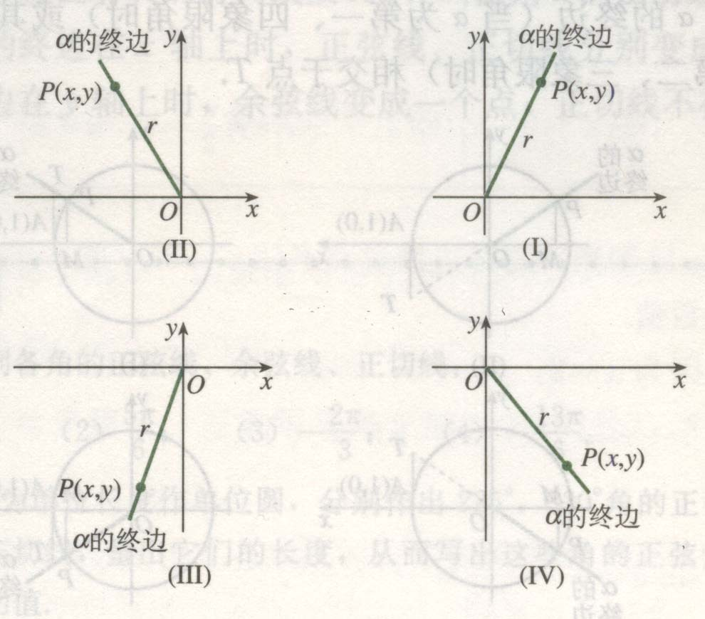
1. 设$α$是一个顶点在原点，始边在x轴非负半轴上的任意角(这点应该给学生强调清楚，课本上未做强调是不妥的)，$α$的终边上任意一点P的坐标是
（x，y）(非顶点).它与原点的距离是r
($r=\sqrt{{\left|x\right|}^{2}+{\left|y\right|}^{2}}=\sqrt{x^{2}+y^{2}}>0$)
那么，(1)比值$\frac{y}{r}$叫做$α$的正弦，记作sin$α$，即sin$α$＝$\frac{y}{r}$.
(2)比值$\frac{x}{r}$叫做$α$的余弦，记作cos$α$，即cos$α$＝$\frac{x}{r}$.
(3)比值$\frac{y}{x}$叫做$α$的正切，记作tan$α$，即tan$α$＝$\frac{y}{x}$.
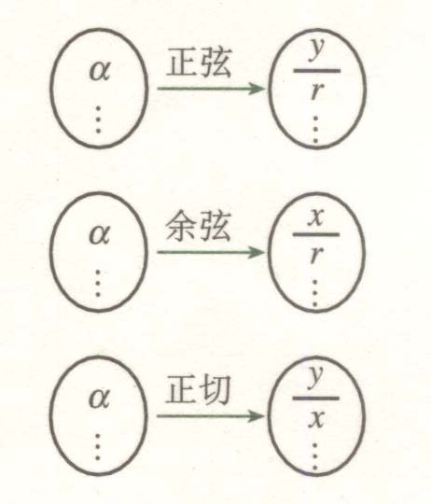
根据相似三角形的知识，对于终边不在坐标轴上确定的角$α$，上述三个比值都不会随P点在$α$的终边上的位置的改变而改变.当角$α$的终边在纵轴上时，即$α=kπ+\frac{π}{2}(k∈Z)$时，终边上任意一点P的横坐标x都为0，所以tan$α$无意义；除此之外，对于确定的角$α$，上面的三个比值都是惟一确定的实数，这就是说，正弦、余弦、正切都是以角为自变量，以比值为函数值的函数.将它们统称为三角函数.
2. 终边相同的角的同一三角函数值相等.
$\text{sin}(α+k⋅{\text{360}}^{0})=\text{sin}α$
公式一： $\text{cos}(α+k⋅{\text{360}}^{0})=\text{cos}α$ 其中$k∈Z$
$\text{tan}(α+k⋅{\text{360}}^{0})=\text{tan}α$
名师要点解析
要点导学
1.当角$α$的终边在y轴上时，余弦线变成一个点，正切线不存在.
2.当角$α$的终边在x轴上时，正弦线、正切线都变成点.
3.正弦线、余弦线、正切线都是与单位圆有关的有向线段，所以作某角的三角函数线时，一定要先作单位圆.
4.线段有两个端点，在用字母表示正弦线、余弦线、正切线时，要先写起点字母，再写终点字母，不能颠倒；或者说，含原点的线段，以原点为起点，不含原点的线段，以此线段与x轴的公共点为起点.
5.三种有向线段的正负与坐标轴正反方向一致，三种有向线段的数量与三种三角函数值相同.
【经典例题】
【例1】已知角α的终边经过P(4a,−3a),(a≠0)求2sinα+cosα的值
【分析】先求点P到原点的距离，再对a进行讨论求解.
【解】若$a>0$ $r=5a$ 则sinα=−$\frac{3}{5}$ cosα=$\frac{4}{5}$ ∴2sinα+cosα=−$\frac{2}{5}$.
若$a<0$ $r=−5a$ 则sinα=$\frac{3}{5}$ cosα=−$\frac{4}{5}$ ∴2sinα+cosα=$\frac{2}{5}$.
【点拨】利用三角函数定义求解，注意对实数a进行讨论.
【例2】在0到2π范围内，求使sin$α$＞$\frac{\sqrt{3}}{2}$的$α$的取值范围.
【分析】作出直线y=$\frac{\sqrt{3}}{2}$及以原点为圆心的单位圆，用数形结合解决问题.
【解】 如图，作y=$\frac{\sqrt{3}}{2}$与以原点为圆心的单位圆交于P₁、P₂.
（1）在0到2π内，OP₁、OP₂分别是$\frac{π}{3}$、$\frac{2π}{3}$角的终边.
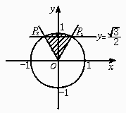
当角$α$的终边与单位圆O的交点P（x,y），由P₁逆时针转到点P₂时P点纵坐标y由$\frac{\sqrt{3}}{2}$逐渐增大到1后再逐渐减小到$\frac{\sqrt{3}}{2}$，即sinα＞$\frac{\sqrt{3}}{2}$.
当P点由点P₂继续逆时针旋转再回到P₁点时，其纵坐标y＜$\frac{\sqrt{3}}{2}$,即sin$α$＜$\frac{\sqrt{3}}{2}$.
因此在0到2π范围内使sin$α$＞$\frac{\sqrt{3}}{2}$的范围是$\frac{π}{3}$＜$α$＜$\frac{2π}{3}$.
【点拨】用三角函数线表示三角函数值体现了数形结合思想方法，在角的旋转过程中利用三角函数线可以总结三角函数值的变化规律.
1.2.2同角三角函数的基本关系
自主探究学习
对于同一个角α，存在关系式：${\text{sin}}^{2}α+{\text{cos}}^{2}α=1$； .
名师要点解析
要点导学
1.“同角”的概念与角的表达形式无关，如： ${\text{sin}}^{2}3α+{\text{cos}}^{2}3α=1$，$\frac{\text{sin}\frac{α}{2}}{\text{cos}\frac{α}{2}}=\text{tan}\frac{α}{2}$.
2.公式是在定义域允许的范围内成立.
3. 使用同角三角函数间的关系式求值时，一般应先用平方关系，再用商的关系.
【经典例题】
【例1】已知sinθ=$\frac{1−a}{1+a}$，cosθ=$\frac{3a−1}{1+a}$，若θ是第二象限角，求实数a的值.
【分析】根据同角三角函数的基本关系中的平方关系列出等式求解.
【解】
依题意得$\begin{aligned}\left\{0<\frac{1−a}{1+a}<1， | \right.\left\{−1<\frac{3a−1}{1+a}<0， | \right.\end{aligned}$
解得a=$\frac{1}{9}$.
故实数a=$\frac{1}{9}$.
【点拨】若仅仅由求解，会得到两解a=$\frac{1}{9}$或a=1,如果这样，还要检验舍去a=1.
【例2】已知$\text{tan}α=2，$求下列各式的值.
（1）$\frac{2\text{sin}α−3\text{cos}α}{4\text{sin}α−9\text{cos}α}$，（2）$\frac{2{\text{sin}}^{2}α−3{\text{cos}}^{2}α}{4{\text{sin}}^{2}α−9{\text{cos}}^{2}α}$，
（3）$4{\text{sin}}^{2}α−3\text{sin}α\text{cos}α−5{\text{cos}}^{2}α$.
【分析】要注意到分式的分子与分母均是关于的一次齐次式，其中第（3）问要将分母看成是1=，所以可以将分子分母同时除以
【解】（1）$\frac{2\text{sin}α−3\text{cos}α}{4\text{sin}α−9\text{cos}α}$=$\frac{2\text{tan}a−3}{4\text{tan}a−9}=\frac{2×2−3}{4×2−9}=−1\text{.}$
（2）$\frac{2{\text{sin}}^{2}α−3{\text{cos}}^{2}α}{4{\text{sin}}^{2}α−9{\text{cos}}^{2}α}$=
（3）$4{\text{sin}}^{2}α−3\text{sin}α\text{cos}α−5{\text{cos}}^{2}α$=
=
【点拨】这是一组在已知齐次式的问题，解这类问题有两个方法，一是直接求出的值，再代入求解，但这种方法较繁琐.二是将所求式转化为只含的代数式，再代入求解，但应用此法时要注意两点：（1）一定是关于的齐次式（或能化为齐次式）的三角函数式；（2）因为，这样可以将所求式化为关于的表达式，从而可以整体代入的值进行求解.
1.3三角函数的诱导公式
自主探究学习
（1）的三角函数值等于$α$的同名函数值, 前面加上一个把$α$角看成锐角时原函数值的符号. 如：sin(2π+α)=sinα cos(2π+α)=cosα；tan(2π+α)=tanα；sin(-α)=-sinα；cos(-α)=cosα ；sin(π+α)=- sin$α$； cos (π+α)= - cos$α$；sin(π-α)= sin$α$；cos(π-α)=- cos$α$.
（2）的三角函数值等于$α$的余名函数值, 前面加上一个把$α$看成锐角时原函数值的符号. 如
sin()=cos$α$； cos()=sin$α$；sin()=cos$α$；cos ()=-sin$α$ ；
sin($\frac{3π}{2}+α$)=-cos$α$； cos ($\frac{3π}{2}+α$)=sin$α$；sin($\frac{3π}{2}−α$)=-cos$α$； cos($\frac{3π}{2}−α$)=-sin$α$.
综上，诱导公式可概括为$k⋅\text{90}°±α(k∈Ζ)$的三角函数值, 等于$α$的同名(k为偶数时)或余名(k为奇数时)的函数值, 前面加上一个把$α$看成锐角时原函数值的符号, 简称之为“奇变偶不变, 符号看象限”.
名师要点解析
要点导学
归纳：
公式 | 角 | 正弦 | 余弦
公式一 | 2kπ+α | sinα | cosα
公式二 | π+α | -sinα | -cosα
公式三 | -α | -sinα | cosα
公式四 | π-α | sinα | -cosα
公式五 | -α | cosα | sinα
公式六 | +α | cosα | -sinα

公式一：利用诱导公式一可把任意角三角函数转化为0～2π角的三角函数值.
公式二：是π+α与α之间的关系式，若α为锐角时可把0～2π间第三象限角转化
为锐角求值.
公式三：研究角α与 -α间关系，常用来把任意负角求值转化为正角求值.
公式四：研究$π−α$与$α$间关系，若α为锐角时可把0～2π间第二象限角转化为锐角求值.
公式五：研究α与$\frac{π}{2}−α$间关系，可实现正、余弦相互转化.
公式六：研究α与$\frac{π}{2}+α$间关系，若α为锐角时，可把0～2π间第二象限角$\frac{π}{2}+α$转化为锐角求值.
【经典例题】
【例1】已知$\text{tan}θ=2$，则等于 【 】
A.2 B.－2 C.0 D.$\frac{2}{3}$
【分析】先运用诱导公式化简成关于的齐次式，再分子分母同时除以，代入$\text{tan}θ=2$，运用方程思想方法求得.
【解】$\frac{\text{sin}(\frac{π}{2}+θ)−\text{cos}(π−θ)}{\text{sin}(\frac{π}{2}−θ)−\text{sin}(π−θ)}=$
【点拨】利用诱导公式变换成关于的齐次式后，利用商数关系，弦化为切，是解决本题的一种简单的办法.
【例2】化简
【分析】整数是表示的整数倍，需要对n的奇偶性进行讨论，
【解】①当时，原式
②当时，原式
【点拨】关键抓住题中的整数是表示的整数倍与公式一中的整数有区别，所以必须把分成奇数和偶数两种类型，分别加以讨论.
1.4三角函数的图象与性质
1.4.1正弦函数、余弦函数的图象
自主探究学习
1.用“五点（画图）法”作正弦函数图象时，要抓住关键的五个点：(0,0)；($\frac{π}{2}$,1)；(π,0)；($\frac{3π}{2}$,-1)；(2π,0).
2.用“五点（画图）法”作余弦函数图象时，要抓住关键的五个点：(0,1)；($\frac{π}{2}$,0)；(π,-1)；($\frac{3π}{2}$,0)；(2π,1).
名师要点解析
要点导学
理解正弦函数与余弦函数的图象间的关系，由于，而的图象可以通过将正弦函数的图象向左平移个单位长度得到，因此只需将函数的图象向左平移个单位长度就可以得到函数的图象.
【经典例题】
【例1】在（0，2π）内，使sinx＞cosx成立的x的取值范围是 【 】
A.（$\frac{π}{4}$，$\frac{π}{2}$）∪（π，$\frac{5π}{4}$） B.（$\frac{π}{4}$，π）
C.（$\frac{π}{4}$，$\frac{5π}{4}$） D.（$\frac{π}{4}$，π）∪（$\frac{5π}{4}$，$\frac{3π}{2}$）
【分析】在（0，2π）内画出正弦函数与余弦函数的图象，再观察可得结果.
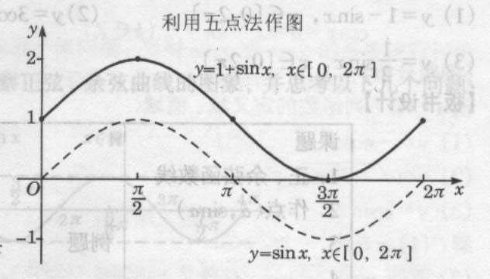
【解】C
【点拨】本题也可以利用三角函数线来比较.
【例2】用五点法画出函数y=1+sinx，x∈[0，2π]的简图.
【分析】先要抓住关键的五个点：(0,0) ($\frac{π}{2}$,1) (π,0) ($\frac{3π}{2}$,-1) (2π,0)，再列表描点画图.
【解】
按五个关键点列表
$$x$$ | 0 | $$\frac{π}{2}$$ | $$π$$ | $$\frac{3π}{2}$$ | $$2π$$
$$x$$ | 0 | 1 | 0 | $$−1$$ | 0
$$1+\text{sin}x$$ | 1 | 2 | 1 | 0 | 1

描点，用光滑的曲线连接，画出的图象如右图.
【点拨】函数y=1＋sin x，x∈[0，2π]的图象可通过把函数y=sin x，x∈[0，2π]的图象上的每一点向上平行移动1个单位长度而得到．
1.4.2正弦函数、余弦函数的性质
自主探究学习
1.周期函数的定义：对于函数，如果存在一个非零常数，使得当取定义域内的每一个值时，都有，那么函数就叫做周期函数，非零常数叫做这个函数的周期.
（周期函数的周期不唯一，都是它的周期，所有周期中最小的正数就叫做它的最小正周期）
2.正弦函数、余弦函数都是周期函数，都是它们的周期，最小正周期是.
3．最值：（1）对于y＝sinx，当且仅当x＝2kπ＋$\frac{π}{2}$ ,k∈Z时 y_{max}＝1；
当且仅当x＝2kπ－$\frac{π}{2}$, k∈Z时 y_{min}＝－1.
（2）当2kπ＜x＜(2k+1)π (k∈Z)时， y＝sinx＞0；当(2k-1)π＜x＜2kπ (k∈Z)时 ，y＝sinx＜0.
4. 由图象观察，结合诱导公式知，正弦函数是奇函数，余弦函数是偶函数.
5.①正弦函数在每一个闭区间（）上都是增函数，其值从－1增大到1；在每一个闭区间（）上都是减函数，其值从1减到－1.②余弦函数在每一个闭区间（）上都是增函数，其值从－1增大到1；在每一个闭区间（）上都是减函数，其值从1减到－1.
名师要点解析
要点导学
1. 正弦函数、余弦函数的性质
 | y=sinx | y=cosx
定义域 | R | R
值 域 | $$[−1,+1]$$ | $$[−1,+1]$$
周期性 | $2π$ | $$2π$$
奇偶性 | 奇函数 | 偶函数
单调性 | 增区间为：$[−\frac{π}{2}+2kπ,\frac{π}{2}+2kπ]$  减区间为：$[\frac{π}{2}+2kπ,\frac{3π}{2}+2kπ]$（$k∈Z$） | 增区间为：$[(2k−1)π,2kπ]$  减区间为：$[2kπ,(2k+1)π]$（$k∈Z$）
对称轴 | $$x=kπ+\frac{π}{2},k∈Z$$ | $$x=kπ,k∈Z$$
对称中心 | $$(kπ,0),k∈Z$$ | $$(kπ+\frac{π}{2},0),k∈Z$$

2.$y=−\text{sin}x$与$y=\text{sin}x$的单调性正好相反；$y=−\text{cos}x$与$y=\text{cos}x$的单调性也同样相反.
3.$y=\left|\text{sin}x\right|$与$y=\left|\text{cos}x\right|$的周期是$π$（周期减半）.
4.$y=\text{sin}(ωx+ϕ)$或$y=\text{cos}(ωx+ϕ)$（$ω≠0$）的周期$T=\frac{2π}{\left|ω\right|}$.
5不是周期函数；$y=\left|\text{sin}x\right|$为周期函数（$T=π$）；$y=\text{cos}\left|x\right|$是周期函数；$y=\left|\text{cos}x\right|$为周期函数（$T=π$）；$y=\left|\text{cos}2x+\frac{1}{2}\right|$的周期为$π$.
【经典例题】
【例1】.如果函数f（x）=sin（πx+θ）（0＜θ＜2π）的最小正周期是T，且当x=2时取得最大值，那么【 】
A.T=2，θ=$\frac{π}{2}$ B.T=1，θ=π
C.T=2，θ=π D.T=1，θ=$\frac{π}{2}$
【分析】先求最小正周期，再根据当x=2时取得最大值求θ.
【解】T=$\frac{2π}{π}$=2，又当x=2时，sin（π·2+θ）=sin（2π+θ）=sinθ，要使上式取得最大值，可取θ=$\frac{π}{2}$.
故选择A
【点拨】y=Asin（ωx+$ϕ$）+k（ω＞0）的最小正周期是T=.
【例2】确定下列函数的单调区间.
（1）$y=1−\text{cos}x$； （2）$y=\text{sin}3x$.
【分析】利用$y=\text{sin}x,y=\text{cos}x$的单调性来解.
【解】（1）$∵y=\text{cos}x,$在$[(2k−1)π,2kπ](k∈Z)$上单调递增，在$[2kπ,(2k+1)π](k∈Z)$上单调递减，$∴$$y=1−\text{cos}x$在$[(2k−1)π,2kπ](k∈Z)$上单调递减，在$[2kπ,(2k+1)π](k∈Z)$上单调递增.
（２）令$z=3x$则$y=\text{sin}z$，在$[−\frac{π}{2}+2kπ,\frac{π}{2}+2kπ](k∈Z)$上单调递增，在$[\frac{π}{2}+2kπ,\frac{3π}{2}+2kπ](k∈Z)$上单调递减，故$y=\text{sin}3x$在$[−\frac{π}{6}+\frac{2kπ}{3},\frac{π}{6}+\frac{2kπ}{3}](k∈Z)$上单调递增，在$[\frac{π}{6}+\frac{2kπ}{3},\frac{π}{2}+\frac{2kπ}{3}](k∈Z)$上单调递减，
【点拨】如果函数形如，要求其单调递增区间，一般要先用诱导公式进行变形，变为，再求单调递间区间.
1.4.3正切弦函数的性质与图象
自主探究学习
正切函数的主要性质
（1）定义域：$\left\{x|x≠\frac{π}{2}+kπ,k∈Z\right\}$.
（2）值域.正切函数的值域是实数集R.
（3）周期性：正切函数是周期函数，最小正周期是π．
（4）奇偶性：从诱导公式tan（-x）=-tan x知道，正切函数是奇函数，正切曲线关于原点$o$对称．
（5）周期性：由正切曲线可以看出，正切函数在开区间$(−\frac{π}{2}+2kπ,\frac{π}{2}+2kπ)$ k∈Z内都是增函数．

名师要点解析
要点导学
只能说$y=\text{tan}x$在某个区间内是增函数，不能说$y=\text{tan}x$在定义域范围是增函数.与$y=a^{x} (a>1)$在某个定义域范围内是增函数是有区别的.
【经典例题】
【例1】求$y=\text{tan}(2x+\frac{π}{3})$的定义域,最小正周期..
【分析】利用公式$T=\frac{π}{\left|ω\right|}$求解.
【解】(1)定义域:$x≠\frac{kπ}{2}+\frac{π}{\text{12}} k∈z$；
(2) 最小正周期$T=\frac{π}{2}$.
【点拨】正切函数是周期函数，最小正周期是π，因此对形如函数$y=\text{tan}(ωx+ϕ)$的最小正周期，用$T=\frac{π}{\left|ω\right|}$求之.
【例2】不通过求值，比较下列各组两个正切函数值得大小.
①tan 138°与tan 143°； ②$\text{tan}(−\frac{\text{13}}{4}π)$与$\text{tan}(−\frac{\text{17}}{5}π)$.
【分析】把要比较的角利用诱导公式转化到$y=\text{tan}x$的同一个单调区间内再比较.
【解】①$∵{\text{90}}^{∘}<{\text{138}}^{∘}<{\text{143}}^{∘}<{\text{270}}^{∘}$且$y=\text{tan}x$在$x∈({\text{90}}^{∘},{\text{270}}^{∘})$上是增函数.
$∴$ tan 138°<tan 143°.
②$∵$$\text{tan}(−\frac{\text{13}}{4}π)$=$\text{tan}(−\frac{π}{4})$,$\text{tan}(−\frac{\text{17}}{5}π)$=$\text{tan}(−\frac{2}{5}π)$且$y=\text{tan}x$在$x∈(−\frac{π}{2},\frac{π}{2})$上是增函数.
又$∵$$−\frac{π}{2}<−\frac{2}{5}π<−\frac{π}{4}<\frac{π}{2}$， $∴$$\text{tan}(−\frac{2}{5}π)$$\text{tan}(−\frac{π}{4})$即 $\text{tan}(−\frac{\text{13}}{4}π)$$\text{tan}(−\frac{\text{17}}{5}π)$.
$y=\text{tan}x$的单调递增性解决.
【点拨】比较两个正切值的大小，关键是把相应的角转化到$y=\text{tan}x$的同一个单调区间内，再利用
$y=\text{tan}x$的单调递增性解决.
1.5函数y＝Asin(ωx＋φ)图像
自主探究学习
1．y=Asinx，x∈R(A>0且A≠1)的图象可以看作把正数曲线上的所有点的纵坐标伸长(A>1)或缩短(0<A<1)到原来的A倍得到的；它的值域[-A, A] 最大值是A, 最小值是-A；若A<0 可先作y=-Asinx的图象 ，再以x轴为对称轴翻折；A称为振幅，这一变换称为振幅变换.
2.函数y=sinωx, x∈R (ω>0且ω≠1)的图象，可看作把正弦曲线上所有点的横坐标缩短(ω>1)或伸长(0<ω<1)到原来的$\frac{1}{ω}$倍（纵坐标不变）；若ω<0则可用诱导公式将符号“提出”再作图.ω决定了函数的周期，这一变换称为周期变换
3. 一般地，函数y＝sin(x＋$ϕ$)，x∈R(其中$ϕ$≠0)的图象，可以看作把正弦曲线上所有点向左(当$ϕ$＞0时)或向右(当$ϕ$＜0时＝平行移动｜$ϕ$｜个单位长度而得到.y＝sin(x＋$ϕ$)与y＝sinx的图象只是在平面直角坐标系中的相对位置不一样，这一变换称为相位变换
名师要点解析
要点导学
1．振幅变换:y=Asinx，x∈R(A>0且A≠1)的图象可以看作把正数曲线上的所有点的纵坐标伸长(A>1)或缩短(0<A<1)到原来的A倍得到的它的值域[-A, A] 最大值是A, 最小值是-A．若A<0 可先作y=-Asinx的图象 ，再以x轴为对称轴翻折A称为振幅.
2．周期变换:函数y=sinωx, x∈R (ω>0且ω≠1)的图象，可看作把正弦曲线上所有点的横坐标缩短(ω>1)或伸长(0<ω<1)到原来的$\frac{1}{ω}$倍（纵坐标不变）．若ω<0则可用诱导公式将符号“提出”再作图ω决定了函数的周期.
【经典例题】
【例】试述如何由y=$\frac{1}{3}$sin（2x+$\frac{π}{3}$）的图象得到y=sinx的图象.
【分析】先考虑由y=sinx的图象得到y=$\frac{1}{3}$sin（2x+$\frac{π}{3}$）的图象的过程，再把过程倒过来写即可.
【解】y=$\frac{1}{3}$sin（2x+$\frac{π}{3}$）$\underset{\text{纵坐标不变}}{\vec{\text{横坐标扩大为原来的}2倍}}y=\frac{1}{3}\text{sin}（x+\frac{π}{3}）$$\underset{\text{纵坐标不变}}{\vec{\text{图象向右平移}\frac{π}{3}\text{个单位}}}y=\frac{1}{3}\text{sin}x$
$\underset{\text{横坐标不变}}{\vec{\text{纵坐标扩大到原来的}3倍}}y=\text{sin}x$.
【点拨】本题还可利用如下的方法：
（1）先将y=$\frac{1}{3}$sin（2x+$\frac{π}{3}$）的图象向右平移$\frac{π}{6}$个单位，得y=$\frac{1}{3}$sin2x的图象；
（2）再将y=$\frac{1}{3}$sin2x上各点的横坐标扩大为原来的2倍（纵坐标不变），得y=$\frac{1}{3}$sinx的图象；
（3）再将y=$\frac{1}{3}$sinx图象上各点的纵坐标扩大为原来的3倍（横坐标不变），即可得到y=sinx的图象.
1.6三角函数模型的简单应用
自主探究学习
三角函数值的符号是由对应的三角函数线的方向确定的；具有相同性质的角可以用集合或区间表示，是一种对应关系；弧度制的任意角是实数，这些实数可以用三角函数线进行图形表示.正弦函数的图象与性质的得出，要通过简谐运动引入，分析、确定三角函数图象的关键点画图象，观察得出其性质，通过类比、归纳得出余弦函数、正切函数的图象与性质，
名师要点解析
要点导学
三角函数应用模型的三种模式：一是给定呈周期变化规律的三角函数模型，根据所给模型，结合三角函数的性质，解决一些实际问题；二是给定呈周期变化的图象，利用待定系数法求出函数模型，再解决其他问题；三是搜集一个实际问题的调查数据，根据数据作出散点图，通过拟合函数图象，求出可以近似表示变化规律的函数模型，进一步用函数模型来解决问题.
【经典例题】
【例1】如右图，某地一天从6时到14时的温度变化曲线近似满足函数y=Asin(ωx+φ)+b
(1)求这段时间的最大温差.
(2)写出这段曲线的函数解析式 .
【分析】运用数形结合的思想，依据图象正确写出解析式，或运用待定系数法确定函数的解析式
【解】 (1)由图示，这段时间的最大温差是30－10=20(℃)；
(2)图中从6时到14时的图象是函数y=Asin(ωx+φ)+b的半个周期的图象.
∴$\frac{1}{2}⋅\frac{2π}{ω}$=14－6,解得ω=$\frac{π}{8}$,
由图示A=$\frac{1}{2}$(30－10)=10，b=$\frac{1}{2}$(30+10)=20，这时y=10sin($\frac{π}{8}$x+φ)+20,将x=6,y=10代入上式可取φ=$\frac{3}{4}$π.
综上所求的解析式为y=10sin($\frac{π}{8}$x+$\frac{3}{4}$π)+20,x∈［6,14］ .
【点拨】本题以应用题的形式考查备考中的热点题型，要求考生把所学的三角函数知识与实际问题结合起来分析、思考，充分体现了“以能力立意”的命题原则.
【例2】 已知电流I与时间t的关系式为．
（１）右图是（ω＞0，）
在一个周期内的图象，根据图中数据求
的解析式；
（２）如果t在任意一段秒的时间内，电流都能取得最大值和最小值，那么ω的最小正整数值是多少？
【分析】从三角函数的图象与性质等基础知识入手，再利用数形结合解决问题.
【解】
（１）由图可知 A＝300．
设t₁＝－，t₂＝，
则周期T＝2（t₂－t₁）＝2（＋）＝．
∴ ω＝＝150π．
又当t＝时，I＝0，即sin（150π·＋）＝0，
而， ∴ ＝．
故所求的解析式为．
（２）依题意，周期T≤，即≤，（ω>0）
∴ ω≥300π＞942，又ω∈N*，
故最小正整数ω＝943．
【点拨】本题解答的开窍点是将图形语言转化为符号语言．其中，读图、识图、用图是形数结合的有效途径．

作 者 于华东
责任编辑 庞保军

